**Obec Mistřice**

**Nařízení obce č. 1/2023**

**o zákazu podomního a pochůzkového prodeje na území obce**

Rada obce Mistřice se na svém zasedání dne 1. 11. 2023 usnesením č. 13 se usnesla vydat na základě ustanovení § 18 odst. 3 zákona č. 455/1991 Sb., o živnostenském podnikání (živnostenský zákon), ve znění pozdějších předpisů, a v souladu s ustanovením § 11 odst. **1** a § 102 odst. 2 písm. d) zákona č. 128/2000 Sb., o obcích (obecní zřízení), ve znění pozdějších předpisů, toto nařízení:

**Čl. 1**

**Úvodní ustanovení**

1. Předmětem tohoto nařízení obce (dále jen „nařízení") je stanovit, které druhy prodeje zboží nebo poskytování služeb prováděné mimo provozovnu určenou k tomuto účelu kolaudačním rozhodnutím podle zvláštního zákona° na území obce Mistřice jsou zakázány.
2. Účelem tohoto nařízení je nenarušování ochrany obydlí, zajištění veřejného pořádku a zvýšení bezpečnosti obyvatel obce Mistřice.

ČI. **2**

**Vymezení pojmů**

Pro účely tohoto nařízení se vymezují pojmy:

1. Podomním prodejem se rozumí prodej zboží či poskytování služeb nebo nabízení prodeje zboží či poskytování služeb provozovaný bez pevného stanoviště obchůzkou jednotlivých bytů, domů, budov apod. bez předchozí objednávky.
2. Pochůzkovým prodejem se rozumí prodej zboží nebo poskytování služeb nebo nabízení prodeje zboží či poskytování služeb na veřejném prostranství s použitím přenosného nebo neseného zařízení (konstrukce, tyče, závěsného pultu, ze zavazadel, tašek a podobných zařízení) nebo přímo z ruky, přičemž není rozhodující, zda ten, kdo zboží nebo služby prodává či nabízí, se přemíst'uje nebo postává na místě.

Č1.**3**

**Zakázané druhy prodeje zboží a poskytování služeb**

Na území obce Mistřice se podomní prodej a pochůzkový prodej zakazují.

Č1.**4**

**Prodej zboží a poskytování služeb, na které se toto nařízení nevztahuje**

Toto nařízení se nevztahuje na:

1. prodej tisku prostřednictvím kamelotů,
2. očkování domácích zvířat,
3. akce organizované podle zákona č. 117/2001 Sb., o veřejných sbírkách a o změně některých zákonů, ve znění pozdějších předpisů,

1) Zákon č. 183/2006 Sb., o územním plánování a stavebním řádu (stavební zákon), ve znění pozdějších předpisů.

1. 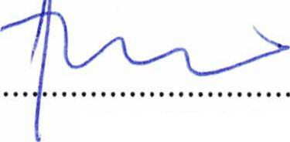nabízení služeb podle nařízení vlády č. 91/2010 Sb., o podmínkách požární bezpečnosti při provozu komínů, kouřovodů a spotřebičů paliv za základě žádosti schválené Obecním úřadem,

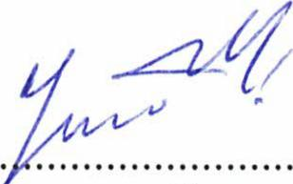

Petr Blažek Vlastimil Jánoš

**1.místostarosta** starosta

1. stánkový prodej povolený za základě žádosti schválené Obecním úřadem Mistřice

**Č1.5**

**Závěrečná ustanovení**

1. Porušení povinností stanovených tímto nařízením se postihuje podle zvláštních právních předpisů2).
2. Toto nařízení nabývá účinnosti dnem 1. 1. 2024.

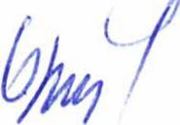

Ivana Špičáková
  
2.místostarosta

Vyvěšeno na úřední desce dne: 10. 11. 2023
  
Sejmuto z úřední desky dne: 27. **11.** 2023

Současně zveřejněno na elektronické úřední desce.

46 odst. 1 zákona č. 200/1990 Sb., o přestupcích, ve znění pozdějších předpisů, § 58 odst. 4 zákona č. 128/2000 Sb., o obcích (obecní zřízení), ve znění pozdějších předpisů.